All’interno del Progetto Sport Terapia Integrata, che vede la Canottieri Mestre parte attiva già da qualche anno, in occasione della partecipazione al lago di Pusiano alcune associazioni sportive si sono unite per creare una rete di incontri e partecipazioni sia di carattere sportivo (uscite in barca) che di approfondimento sulle tematiche salute attraverso l’ausilio di diversi esperti.

Il progetto a cui aderiamo come associazione sportiva è denominato PROGETTO ERICE e prevede la possibilità sia di partecipare che di ospitare altre Società come da calendario evidenziato

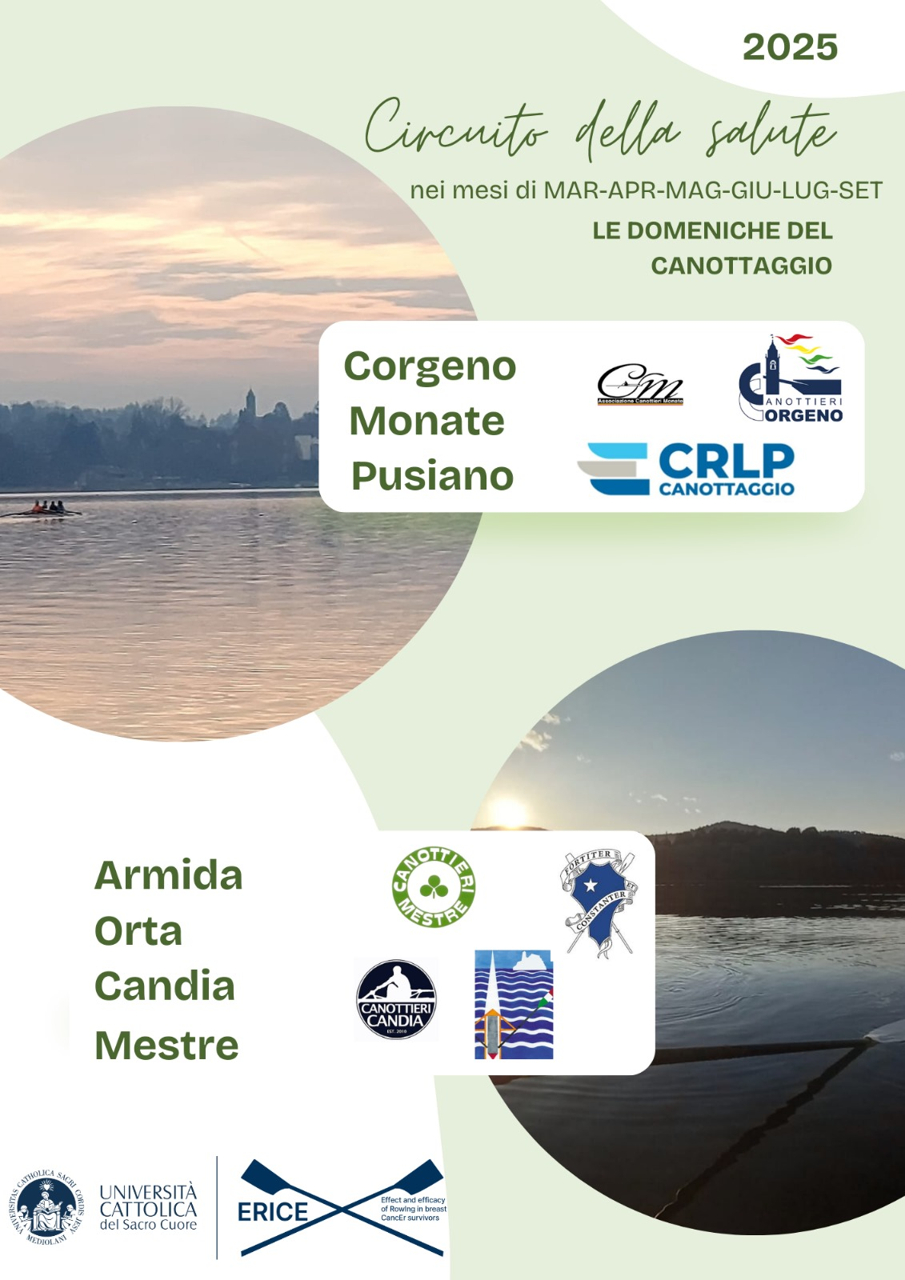

**DATE EVENTI 2025 – CANOTTAGGIO SOCIALE**

* **GENNAIO 19 LAGO DI PUSIANO Rowing challenge winter exhibition**
* **MARZO 9 CORGENO h 15 Just The Woman I Am**

**21 PUSIANO h 20.45-22.15 Nutrizionista “Le bufale nel piatto”**

1. **ORTA h 10 - 11 Naturopata Stefania**

**h 11 - 13 Uscita in barca**

* **APRILE 12 CORGENO-MONATE h 8.30 Fiume in rosa**

**26-27 CORGENO Meeting Nazionale Spring Time Exhibition**

* **LUGLIO 5-6 MESTRE h 17.30 Sunshine in barca + Spritz aperitivo**

**h 8.30 Uscita in barca- Murano tour**

* **AGOSTO 30-31 MONATE Cena +pernottamento (foresteria)**

**Alba uscita in barca**

* **SETTEMBRE 21 CANDIA h 10 - 11 Intervento Specialisti**

**h 11 - 13 Uscita in barca**

**h 13 Pranzo in condivisione**

* **OTTOBRE 1 CORGENO h 18 Uscita barca al tramonto**

**19 CORGENO Erice Rowing Festival**

All’interno del Progetto Sport Terapia Integrata, che vede la Canottieri Mestre parte attiva già da qualche anno, in occasione della partecipazione al lago di Pusiano alcune associazioni sportive si sono unite per creare una rete di incontri e partecipazioni sia di carattere sportivo (con uscite in barca) che di approfondimento tematiche salute attraverso l’ausilio di diversi esperti

Il progetto a cui aderiamo come associazione sportiva è denominato PROGETTO ERICE e prevede la possibilità sia di partecipare che di ospitare altre Società come da calendario sopra descritto.